Capita selecta: Van idee tot kamer van koophandel

IDEAL Betaling i.p.v creditcards

Opdracht 2
Wat zou jij willen ondernemen? Waar droom jij van? Hoe zou je dat willen doen en waarom wil je dat eigenlijk? Maak hier een mindmap van:
Toegankelijk maken voor Nederlandse breakdancers

Eigen kledinglijn
Breakdance

In Nederland

Mijn droom onderneming
Voor alle bboy’s en bgirls

Caps, shirt en accessoires

Online en offline

Cyphr.

Opdracht 3
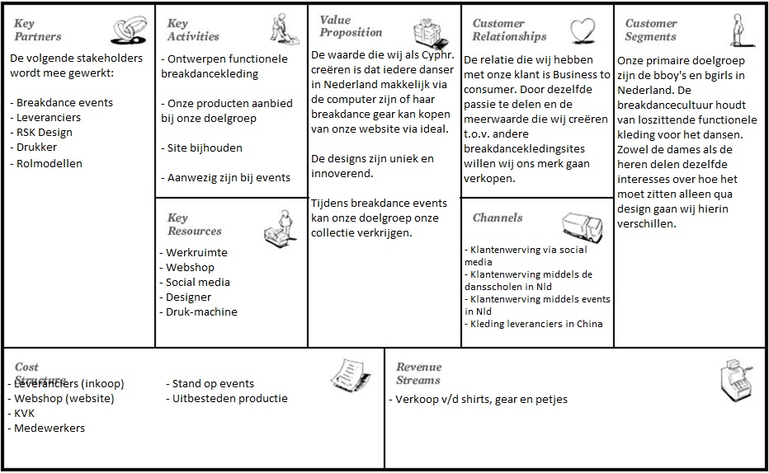
Het Business Model Canvas Cyphr.

Opdracht 4
Welk probleem los jij eigenlijk op? Voor wie los jij dat probleem op? Waarom heeft iemand dat probleem?
Het probleem:
- In Nederland is het heel lastig om aan functionele breakdancekleding te komen. Als dit al te vinden is komt dit uit het buitenland is ben je verplicht om via paypal of creditcard te betalen. Nu hebben heel veel mensen deze betalingsmogelijkheid niet.
- De breakdancekleding die momenteel op de markt is komt voornamelijk voort uit de hiphop cultuur en loopt ver achter als je kijkt naar de mode tegenwoordig. Met de kleding van Cyphr. willen wij breakdancekleding maken dat voldoet aan zowel de nieuwste modetrends als de nieuwste breakdancetrends.

Opdracht 5
Interview 3 mensen voor wie jij het probleem op gaat lossen (want misschien is dat wel je eerste klant!) Maak na elk interview een korte profielschets.

5.1
1. Wat vindt jij van ons project:
Het is een sterk project!

2. Wat wordt de kracht van het project:
De kracht van het product zit hem in de levensstijl van de bedenkers en het enthousiasmeren van de nieuwe generatie in de breakdancescene. Het gevoel wat dit project gaat creëren is dat wanneer je kleding van CYPHR. draagt je het gevoel krijgt onderdeel te zijn van de breakdancescene in Nederland.

3. Is dit interessant voor de doelgroep:
Nu ik dit zo typ…. JA, dit is best interessant!

4. Waarom zou dit product kopen:
De unieke designs spreken mij heel erg aan en het is makkelijk verkrijgbaar. De prijzen zijn even duur als normale kleding en nu voegt het iets toe aan de performance tijdens het dansen.

5. Wat zou je uit willen geven aan ons product:
Ik ben bereid rond de 35 euro te betalen voor de caps en 25 voor de shirts.

5.2 Guido
1. Wat vindt jij van ons project:
Ik vind het een tof project omdat het erg dicht bij ons staat als breakdancer!

2. Wat wordt de kracht van het project:
Het project is vernieuwend en zal via mond tot mond reclame alleen al een groot bereik kunnen krijgen gezien de ons kent ons wereld. Het zal de scene stimuleren en via de brand CYPHR. kunnen dragers hun liefde voor breakdance zelfs dragen!

3. Is dit interessant voor de doelgroep:
Ja, ben zelf b-boy!
4. Waarom zou je dit product kopen:
Het zijn toffe artikelen die ik goed kan gebruiken tijdens mijn dans. Het zal een toegevoegde waarde zijn in mijn uitstraling in mijn performance.

5. Wat zou je uit willen geven aan ons product:
Voor een cap betaal ik momenteel rond de 25-30 euro, dus rond die prijs. Mocht het echt uniek zijn wellicht iets meer. Voor shirts tel ik normaal gesproken z’n 20-25 euro neer.

5.3 Niels
1. Wat vindt jij van ons project:
Ik vind het een goed initiatief, het is inderdaad lastig om aan leuke breakdancekleding te komen.

2. Wat wordt de kracht van het project:
Doordat jullie inspelen op zowel hedendaagse mode en op de hedendaagse breakdancecultuur krijg je een vernieuwend concept. Ik denk dat iedereen er graag stijlvol uit wil zien en met behulp van jullie kleding gaat dit ook gebeuren.

3. Is dit interessant voor de doelgroep:
Ja, ikzelf als breakdancer mis dit momenteel op de markt.
4. Waarom zou je dit product kopen:
Je kunt straks makkelijk aan de kleding komen, de designs zijn vet en het is functioneel.

5. Wat zou je uit willen geven aan ons product:
Momenteel betaal ik voor een cap 35 euro, dus rond wanneer de cap rond de 20-25 euro is zou ik hem sneller kopen. Voor een shirt betaal ik nu 25-30 euro dus die richting.

Opdracht 6
Maak een BMC van je idee! Zie opdracht 3.

Opdracht 7
Zorg dat je jouw waardepropositie (zie BMC) goed kan omschrijven. Wat daarbij helpt is deze video van Seth Godin.

Opdracht 8
Ga de boer op! • Ga in gesprek met minimaal 4 potentiële klanten over jouw idee. • Noteer voor jezelf de inzichten uit dit gesprek.

